**秦淮中学2021-2022学年第二学期期中考试试卷**

**高一历史**

**命题人：潘同同 审题人：刘娟**

一、单选题（本大题共**16**小题，每题3分，共48分）

1. 人类最初的文明分别出现在西亚的两河流域、北非的尼罗河流域、南亚的印度河和恒河流域、中国的黄河流域和长江流域，以及欧洲巴尔干半岛南部和爱琴海地区。这些文明的共同特点是（ ）

A. 都有高度发达的农业经济 B. 都创造了辉煌灿烂的文化  
C. 都建立了中央集权的帝国 D. 都建立了政教合一的体制

1. 波斯帝国相继征服了巴比伦、埃及、色雷斯和小亚细亚希腊城邦等地，在波斯人统治期间，希腊的、小亚细亚的和波斯的多种文化间实现了和平共处和相互适应，开始了希腊化的进程。这反映了（）

A. 希腊文明的产生得益于波斯帝国的征服  
B. 战争客观上推动了东西方之间的文明交流  
C. 战争深刻影响了东西方历史发展进程  
D. 波斯帝国是东方文明的继承者和发扬者

1. 历史学家钱乘旦先生指出：国王想收拾贵族，扩大权力，作真正的一国之君；城市愿意得到国王的保护，因为至少从理论上说，国王是一国之内最高的领主，所有的土地分封都是从他开始的。该材料主要表明（ ）

A. 统一是大势所趋 B. 贵族和国王之间矛盾尖锐  
C. 城市和王权的结盟是利益的结盟 D. 城市具有深谋远虑

1. 小亚细亚是一个历史名称，是联结亚欧大陆的通道。自公元1世纪起，这里先后处于几个跨洲大帝国的统治之下。按照建立时间顺序，依次是（ ）

A. 罗马帝国、拜占庭帝国、阿拉伯帝国、奥斯曼帝国  
B. 拜占庭帝国、阿拉伯帝国、罗马帝国、奥斯曼帝国  
C. 罗马帝国、拜占庭帝国、奥斯曼帝国、阿拉伯帝国  
D. 罗马帝国、阿拉伯帝国、奥斯曼帝国、拜占庭帝国

1. 有人认为，撒哈拉沙漠以南的非洲，由于三面环海，一面为撒哈拉大沙漠，因此“对于世界各部，始终没有任何联系，始终是在闭关之中”。下列最能反驳这一观点片面性的是（　　）

A. 古代两河流域文明 B. 古代埃及文明  
C. 古代阿克苏姆文明 D. 古代大津巴布韦文明

1. 如图为18世纪初国际贸易状况示意图，对其解读准确的是（　　）  
     
   ①玉米等美洲农作物传入亚洲和非洲  
   ②欧洲完成工业革命，主要出口工业品  
   ③通过丝银贸易，大量白银流入中国  
   ④欧洲同亚洲、美洲、非洲建立直接的商业联系

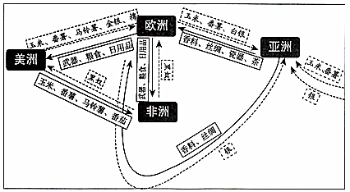

A. ①②③ B. ①③④ C. ①②④ D. ②③④

1. 美国学者克罗斯比在其著作《哥伦布大交换》中称“哥伦布发现新大陆”为“哥伦布大交换”，认为哥伦布首次航行到美洲大陆，是旧大陆与新大陆之间联系的开始，也是一件关于生物、农作物、人种、文化、传染病以及观念在东半球与西半球之间的一场引人注目的大转换。下列史事中能用来说明此观点的是（ ）

①在当今世界的植物食品种，有约1/3的品种源自美洲

②1500-1800年，美洲和大洋洲有近1亿人死于传染病

③美洲成为世界上族群混合程度很高的地区

④明清时期中国人口大量增长

A. ①②③ B. ②③④ C. ①③④ D. ①②③④

1. 文艺复兴、宗教改革、启蒙运动是西欧向近代社会迈进时期发生的三次重大运动，它们的共性主要表现在（　　）  
   ①发展了人文主义精神      
   ②抨击了封建君主专制  
   ③起到了思想解放的作用      
   ④一定程度上促进了资本主义的发展。

A. ①②⑧ B. ①②③④ C. ①③④ D. ②③

1. 学完“资本主义制度的确立”这一章节内容后，一个学生对欧美主要国家政治现代化进程的特点分别用了四个成语加以概括：“循序渐进”“独辟蹊径”“借尸还魂”“循环往复”。其对应的国家分别是（      ）

A. 德、英、法、美 B. 英、美、德、法  
C. 法、美、德、英 D. 英、美、法、德

1. 有国外学者说，如果世界结束于1820年，一部此前300年全球经济史的主体就会是东亚；只有结尾的简短一章可能提到遥远的大西洋沿岸。这里的“结尾的简短一章”主要指的是（ ）

A. 新航路开辟 B. 西方早期殖民扩张  
C. 工业革命 D. 资本主义世界体系确立

1. 整理历史事件，分析因果关系，归纳知识线索，是学习历史的有效方法。下列各项历史事件之间的因果搭配正确的一组是 （ ）

A. 国民革命失败→中共一大→中国共产党诞生  
B. 十月革命→巴黎和会→五四运动  
C. 工业革命→国际工人运动发展→马克思主义的诞生  
D. 马克思主义诞生→巴黎公社失败→十月革命

1. 1853年，马克思在论述英国对印度的殖民统治时说，“英国在印度要完成双重的使命：一个是破坏的使命，即消灭旧的亚洲式的社会；另一个是重建的使命，即在亚洲为西方式的社会奠定物质基础”。对此理解正确的是，英国对印度的侵略

（    ）

A. 极大地促进了英国资本主义的发展  
B. 导致印度近代长期的贫穷和落后  
C. 阻碍印度走上资本主义道路  
D. 客观上有利于冲破当地落后的生产关系

1. 19世纪末20世纪初，亚洲传统的封建经济进一步解体，民族资本主义在逆境中成长起来，民族意识产生并不断加强。这一时期亚洲的民族解放运动进入了新的发展时期，即“亚洲的觉醒”时期。“亚洲的觉醒”意指（     ）

A. 无产阶级开始登上历史舞台 B. 资产阶级开始领导民族民主革命  
C. 亚洲各国民族革命取得胜利 D. 亚洲各国选择了暴力斗争的道路

1. 下表内容与20世纪初的国际格局有关，请指出其中对史实推论错误的一项是

A. A B. B C. C D. D

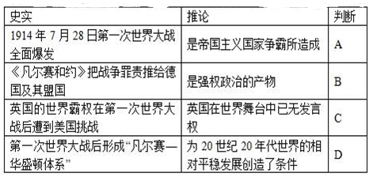

1. 下表为欧洲大陆主要国家陆海军人数变化统计。（单位：万人）

|  |  |  |  |  |  |
| --- | --- | --- | --- | --- | --- |
|  | 1880年 | 1890年 | 1900年 | 1910年 | 1914年 |
| 俄国 | 79.1 | 67.7 | 116.2 | 128.5 | 135.2 |
| 法国 | 54.3 | 54.2 | 71.5 | 76.9 | 91.0 |
| 德国 | 42.6 | 50.4 | 52.4 | 69.4 | 89.1 |
| 奥匈帝国 | 24.6 | 34.6 | 38.5 | 42.5 | 44.4 |
| 意大利 | 21.6 | 28.4 | 25.5 | 32.2 | 34.5 |

据此可知  （    ）

A. 法德矛盾成为主要矛盾 B. 两大军事集团势均力敌  
C. 欧洲国际关系空前紧张 D. 各国力量对比变化巨大

1. 苏（俄）联在七十余年的历史进程中，经历了如图所示的几次较大规模的政策调整。这些政策 （ ）

A. 有利于巩固工农联盟 B. 巩固了集体农庄的基础地位  
C. 贯穿计划经济的理念 D. 反映出农业问题的复杂性

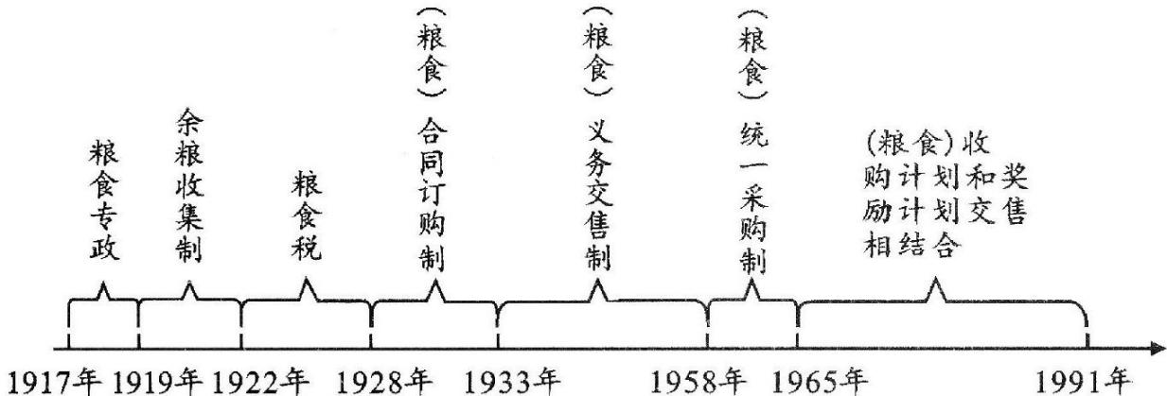

1. 材料解析题（本大题共4小题，共52分）

17、阅读材料，回答问题。（12分）

材料一

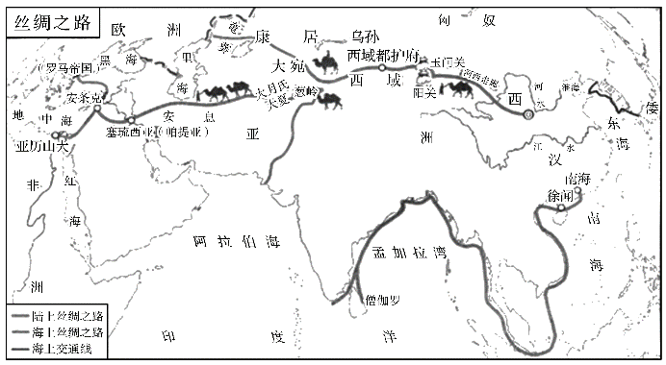

丝绸之路

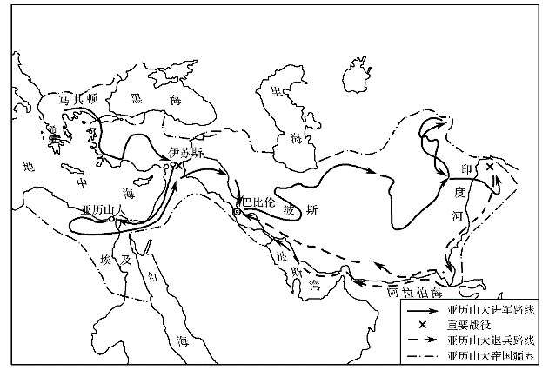

亚历山大帝国

材料二   亚历山大的东征，罗马帝国的扩张……无疑是古代史上突破相互孤立隔绝的重大事件。但横贯亚欧大陆丝绸古道上的商队来往，联系太平洋西海岸、印度洋、地中海……诸海航路的船只航行，对传播生产技术、文化知识于古代世界各地也许是更为重要的。

1. 依据材料一中两幅图片并结合所学知识，请说出中国和西方国家的对外交往方式有何不同。（4分）

（2）材料二中对古代的征服和扩张战争是怎样评价的？你对这种评价有何看法？“丝绸之路”和“亚历山大帝国扩张”的共同作用是什么？（8分）

18、人文主义是一种维护人类尊严的哲学思潮与世界观，在文艺复兴和启蒙运动中得到了弘扬和发展。阅读材料，完成下列要求。（15分）

材料一   人文主义的特点：一是宣扬以人为中心的思想，对抗以神为中心的旧观念。人文主义者对人的价值、地位和权利给予充分肯定，认为“人是上帝创造的众多奇妙造物中最奇妙的”。人文主义者并没有否定上帝的至高无上地位，但他们关注的焦点由上帝而转向了人……二是重视尘世生活，强调个性解放和自由发展。人文主义者认为人应该享受尘世生活的快乐和幸福，积极地生活。他们赞美爱情，歌颂创造，追求平等自由，肯定财富占有，把中世纪天主教的禁欲、苦行、守贫等观念弃置不顾。

——摘编自徐国辉《论彼特拉克的人文精神》

材料二   启蒙学派的思想家们公开宣称文艺复兴时期的人文主义者是他们的思想先驱。但在启蒙学派那里，文艺复兴时期的人文思想已具体化为人的“自由、平等、博爱”等内容，而这种政治经济上的人权要求迫切需要理性加以论证，要求获得法律上的保证，理性成为人们评判一切的标准。而理性与科学又相互联系，自然科学的发展使人们的科学理性精神更加根深蒂固，甚至哲学研究、社会研究、政治学研究、伦理学研究等都深深打上了科学的烙印。国家是机器、动物是机器、人是机器等一度成为人们的“科学认识”。

——摘编自韩庆祥、王勤《近现代西方人的问题研究的清理与总结》

1. 根据材料一概括文艺复兴时期人文主义思想的特点。结合所学知识分析其产生的历史背景。（5分）
2. 根据材料二指出理性主义的特征。结合所学知识说明理性主义对后世的影响。（6分）

（3）综合上述材料并结合所学知识，评析人文主义与理性主义的关系。（4分）

19、阅读材料，完成下列要求。（15分）

材料一　我们应当认识到，我们还退得不够，必须再退，再后退，从国家资本主义转到由国家调节买卖和货币流通。商品交换没有得到丝毫结果，私人市场比我们强大，通常的买卖、贸易代替了商品交换。

——《列宁选集》，原文有改动

材料二　1928年，苏联第一个五年计划开始实施时，工业领域的所有制改造已经基本完成……农业集体化运动用强制的手段和“阶级斗争”的方式完成生产关系的变革，使苏联建构起完整的计划经济体制。从此，国家对农民有了强制征粮的稳定机制，以农民“贡税”满足高速工业化的资金需求。

1. 据材料一指出苏俄经济政策的变化并结合所学分析其原因。（4分）
2. “可能列宁的思路比较好”，这是邓小平对材料一政策的评价，结合苏俄的相关史实加以说明。（3分）

（3）据材料二指出苏联是如何处理农业与工业发展关系的。结合所学知识分析其弊端。（8分）

20、从古代到近代再到现代，在西方人眼里，中国形象五花八门，观点迥异。 （10分）  
   
请你从材料中任意选取两个时期的观点，进行评述。(提示：如果你认可西方人眼中的中国，请列举具体史实加以说明，否则相反。论述有理有据，史论结合，280字左右)

